[TÊN TRƯỜNG]
[TÊN KHOA]
BÁO CÁO
ĐỀ TÀI NGHIÊN CỨU KHOA HỌC SINH VIÊN
PHÒNG THỦ DDOS THÍCH ỨNG TRÊN SDN/P4 CÓ PHÂN BIỆT FLASH CROWD
Nhóm thực hiện: [Tên thành viên]
Giảng viên hướng dẫn: [Tên GVHD]
[Thành phố], tháng 11/2026

MỤC LỤC
Nhấn chuột phải → Update Field (hoặc F9) để hiện mục lục.

Tổng hợp tuần 4 → 11. Số liệu đo trên testbed Mininet + BMv2 (P4 tutorial VM Ubuntu 24.04, 4 vCPU, 7.8 GB RAM), thực hiện ngày 03/11/2026. Mọi con số trong file này sinh tự động từ log và có thể tái lập bằng các lệnh ở mục 7. Bảng đầy đủ: results/RESULTS.md. Hình theo tuần: figures/README.md. Lỗi đã sửa: NHAT_KY_SUA_LOI_tuan4_11.md.

1. Tóm tắt
Câu hỏi nghiên cứu | Kết quả | Bằng chứng
RQ1 Đọc telemetry từ data plane P4 theo thời gian thực có khả thi? | Có. Controller đọc counter qua P4Runtime mỗi ~1.13s; CPU detector ≈ 2% | Hình 4.1, 4.2; Bảng C
RQ2 Phát hiện theo volume (threshold/EWMA) có báo nhầm Flash Crowd? | Có, rất nặng: Flash-FPR 0.76 (threshold) và 0.95 (EWMA) offline; 0.98 online ở S2 | Hình 6.1, 6.3; Bảng 7.1; Bảng B
RQ3 ML dùng feature hành vi có giảm báo nhầm mà vẫn bắt được tấn công? | Có: RandomForest Flash-FPR 0.010 offline, 0.0 online ở S2 và S5; Recall 1.0 | Hình 7.1, 8.1; Bảng 7.1, B, C
RQ4 Mitigation chọn lọc có giữ dịch vụ cho người dùng hợp lệ? | Có. LSR trong pha tấn công: 98.7% / 99.8% / 57.9% (S3/S4/S5) so với 1.5–2.9% khi không phòng thủ và 19–37% khi rate-limit thô. Với IP nguồn giả mạo: 89.6% so với ~2% | Hình 10.1, 10.2, 11.1; Bảng A, D; mục 7.4

Phát hiện quan trọng nhất: chỉ cải thiện bộ phát hiện (B1 → B2) không cải thiện trải nghiệm người dùng khi bị tấn công: LSR của B2 ≈ B1 ở cả S3, S4, S5 (Bảng A). Phần lớn lợi ích đến từ việc chặn đúng nguồn (B2 → B3): LSR tăng thêm +0.39 đến +0.74. Phát hiện tốt là điều kiện cần (không báo nhầm, ở Bảng B); mitigation chọn lọc mới là điều kiện đủ để giữ dịch vụ.

2. Hệ thống và thiết kế thí nghiệm
Testbed. 1 switch BMv2 (simple_switch_grpc), 13 host: srv (web server, backlog 128), probe (đo LSR, 5 req/s open-loop), h1–h8 (người dùng hợp lệ), a1–a3 (tấn công, chỉ trong lab). Link server 10 Mbps là nút cổ chai.
Data plane (p4/telemetry.p4). Counter toàn cục và theo cổng vào (total/SYN/ACK/UDP), bitmap ước lượng số nguồn, 3 bảng mitigation: port_filter (theo cổng vào), src_filter (theo src IP), proto_filter (theo loại gói); meter đơn vị gói.
Feature (8, theo window ~1s): packet_rate, byte_rate, syn_rate, udp_rate, syn_ack_ratio, source_count, source_entropy, growth_slope.
Kịch bản: S1 Normal · S2 Flash Crowd · S3 SYN flood · S4 UDP flood · S5 Flash + SYN + UDP đồng thời · S6 tải nền thay đổi. Cường độ biến thiên ±30% theo seed.
Baseline:
 | Phát hiện | Mitigation
B0 | — | không
B1 | static threshold packet_rate (học 10 window đầu) | rate-limit thô SYN/UDP, hạn mức chung 300 pps
B2 | RandomForest | rate-limit thô (như B1)
B3 | RandomForest | chặn theo cổng vào (L1 50 pps/cổng → L2 drop) + feedback LSR

Dữ liệu tách bạch: dataset train lấy từ seed 0–3 (24 run, chỉ B0); ma trận đánh giá dùng seed 10–14 chưa từng thấy (96 run: S1, S2, S6 × 3 seed; S3, S4, S5 × 5 seed; × 4 baseline). Thí nghiệm bổ sung S3S (SYN flood với IP nguồn giả mạo, mục 7.4): 12 run. Tổng: 132 run hợp lệ, khoảng 5,5 giờ chạy thực tế.

3. Tuần 4–5 — Telemetry real-time và traffic có nhãn
- Controller đọc 2 counter (wildcard) và 1 register mỗi chu kỳ; chu kỳ thực tế trung vị 1.13s (Hình 4.2). Khi SYN flood bắt đầu, syn_rate tăng vọt và ACK/(SYN+1) tụt từ ~9 về ~0.3 trong 1–2 window (Hình 4.1).
- Bốn loại traffic tái lập được. Flash Crowd (S2) có packet_rate trung vị 1 343 pps, cao hơn DDoS (1 247 pps) (Hình 5.1, 6.1). Đây chính là tình huống đề tài đặt ra: volume không phân biệt được người thật với tấn công.
- Khi không phòng thủ, tấn công làm dịch vụ sập: LSR trong pha tấn công chỉ còn 1.5% (S3) và 2.9% (S4) (Hình 5.2; Bảng A, dòng B0).
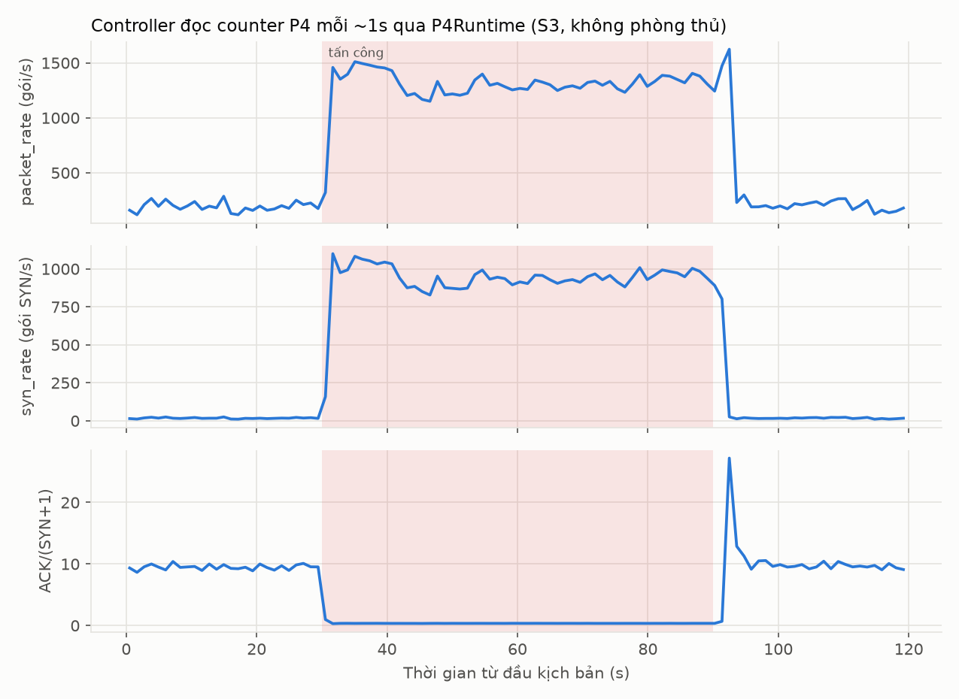
Hình 4.1. Feature tính từ counter P4 theo thời gian thực (poll ~1s). Khi SYN flood bắt đầu (nền xanh lá), packet_rate và syn_rate tăng vọt, tỉ lệ ACK/SYN tụt về ~0 vì attacker không hoàn tất handshake.
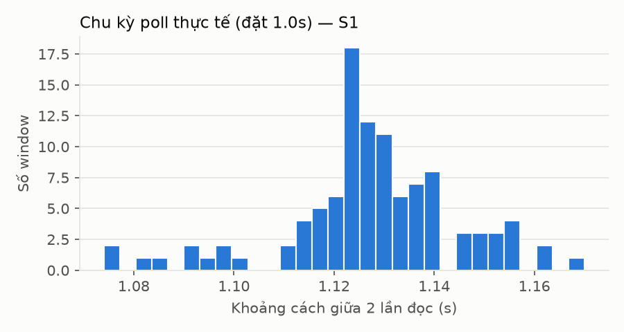
Hình 4.2. Phân bố chu kỳ poll thực tế: ~1.13s trung vị (1s ngủ + thời gian đọc counter/register). Đây là độ phân giải thời gian của hệ thống.
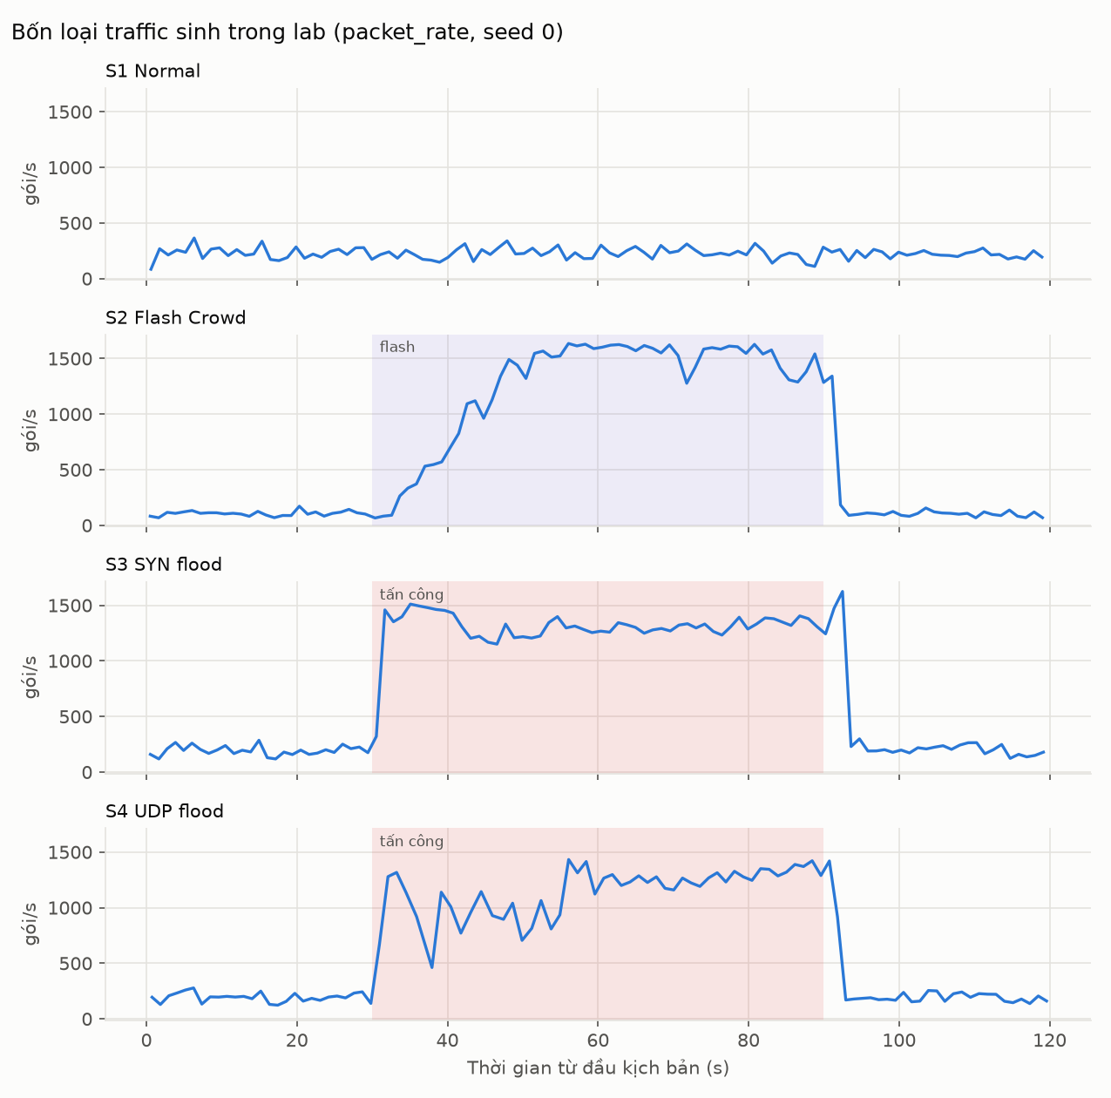
Hình 5.1. packet_rate của 4 kịch bản. Điểm mấu chốt: Flash Crowd (S2) có volume ngang hoặc cao hơn SYN flood (S3) — nhìn volume không phân biệt được.
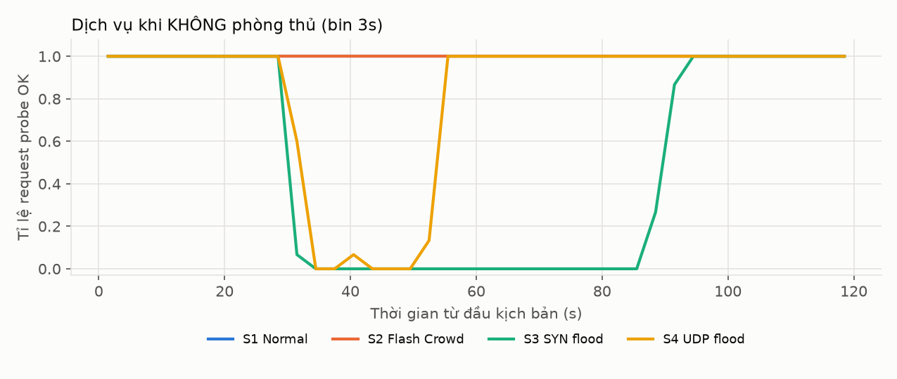
Hình 5.2. Probe đo dịch vụ khi không phòng thủ: tấn công (S3, S4) làm tỉ lệ thành công tụt gần 0 trong pha 30–90s; Normal/Flash vẫn phục vụ được.

4. Tuần 6 — Dataset và baseline
Dataset data/uniflash_v01.csv: 2 754 window từ 24 run (2 610 sau khi loại window sát ranh giới pha): 1 724 normal, 293 flash, 593 ddos (Hình 6.2).
Detector (chia theo run) | Recall DDoS | Precision | FPR normal | Flash-FPR
Static threshold (515 pps) | 1.000 | 0.769 | 0.017 | 0.708
EWMA | 1.000 | 0.628 | 0.137 | 0.938

Nguồn: experiments/week6/baseline_report.md, Hình 6.3. Ngưỡng tĩnh nằm dưới cả phân bố Flash lẫn DDoS (Hình 6.1).
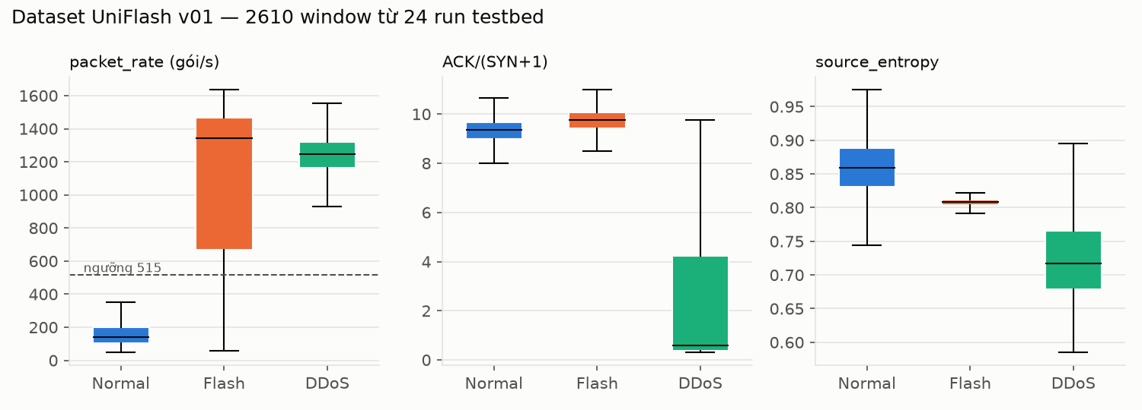
Hình 6.1. Phân bố feature theo nhãn. packet_rate của Flash Crowd chồng lên DDoS (ngưỡng tĩnh nằm dưới cả hai) nên threshold báo nhầm; ACK/SYN thì tách rõ: người thật hoàn tất handshake, SYN flood thì không.
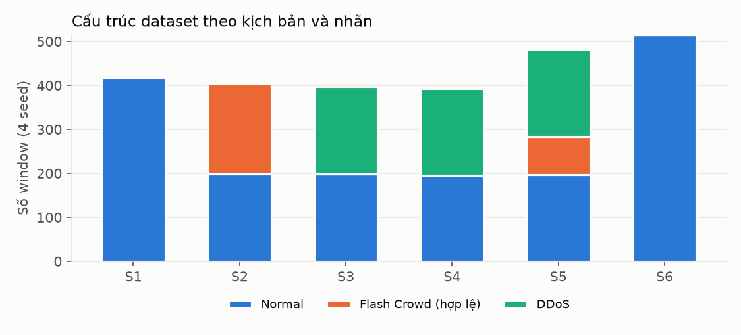
Hình 6.2. Số window có nhãn theo kịch bản (đã loại window sát ranh giới pha).
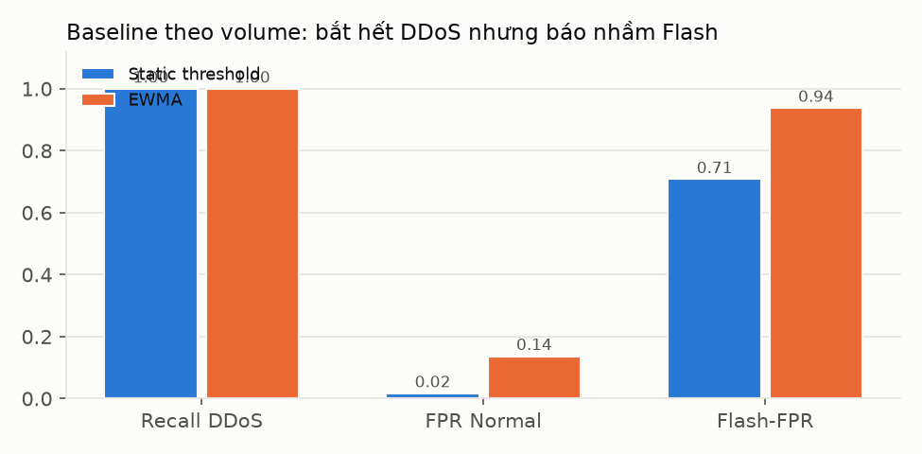
Hình 6.3. Kết quả tuần 6 (chia theo run): threshold và EWMA có Recall ~1 nhưng Flash-FPR rất cao — bằng chứng cho câu hỏi nghiên cứu RQ2.

5. Tuần 7 — Máy học phân biệt Flash vs DDoS (Bảng 7.1)
Đánh giá out-of-fold, GroupKFold 5 fold theo run_id (không có run nào vừa ở train vừa ở test):
Phương pháp | Precision | Recall | F1 | FPR | Flash-FPR | Flash-FPR (S5)
StaticThreshold | 0.700 | 0.944 | 0.804 | 0.119 | 0.761 | 0.586
EWMA | 0.525 | 1.000 | 0.689 | 0.266 | 0.949 | 0.908
LogisticRegression | 0.990 | 0.998 | 0.994 | 0.003 | 0.010 | 0.034
RandomForest | 0.990 | 0.998 | 0.994 | 0.003 | 0.010 | 0.034

- RandomForest được chọn để triển khai. Ma trận nhầm lẫn: 290/293 window Flash được giữ là lành tính, 592/593 window DDoS bị bắt (Hình 7.3).
- Feature quan trọng nhất: syn_ack_ratio (0.35), packet_rate (0.20), source_entropy (0.12) (Hình 7.2). Model dựa vào hành vi (hoàn tất handshake).
- LR đạt ngang RF: bài toán trên testbed này gần như tách tuyến tính theo syn_ack_ratio. Đây là một giới hạn, xem mục 8.
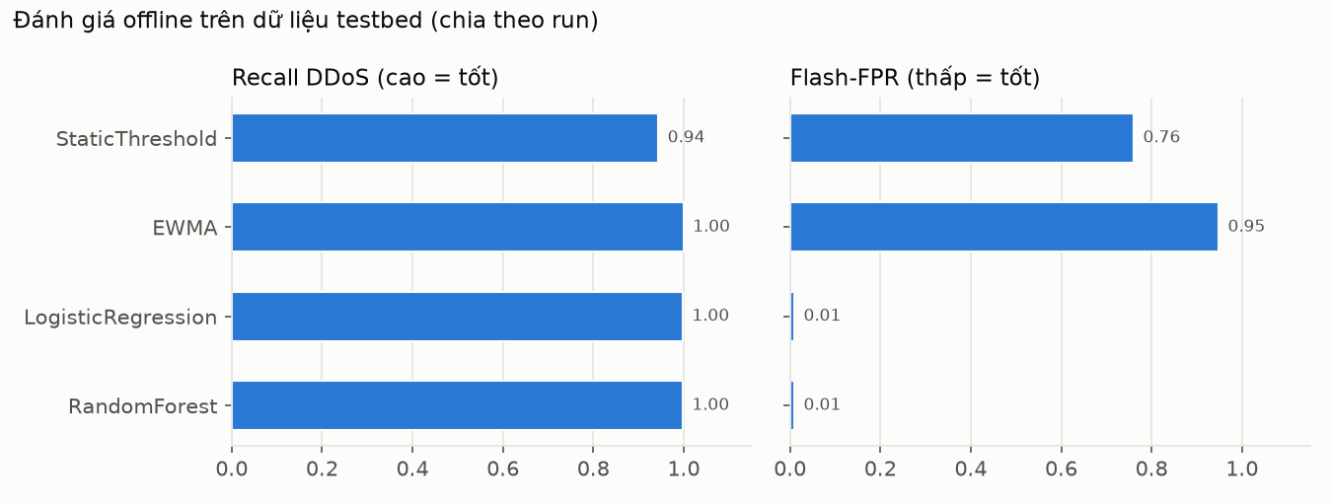
Hình 7.1. So sánh 4 phương pháp, dự đoán out-of-fold (GroupKFold theo run): ML giữ Recall ~1 và giảm Flash-FPR từ 0.76–0.95 xuống ~0.01.
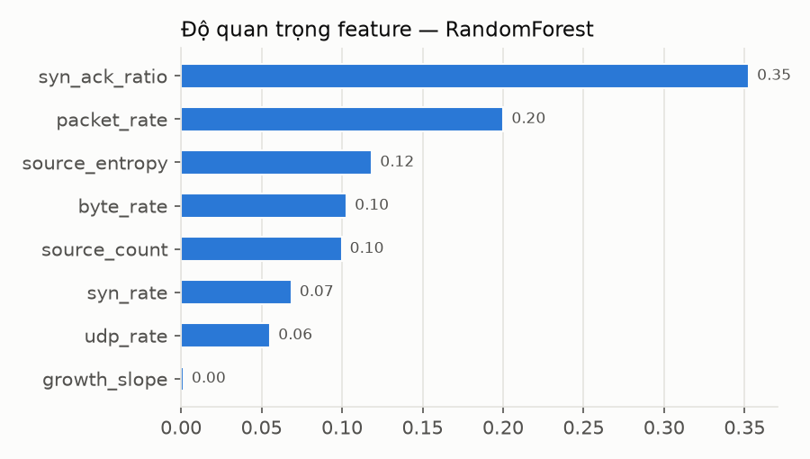
Hình 7.2. Độ quan trọng feature của RandomForest: syn_ack_ratio đứng đầu — model dựa vào HÀNH VI (hoàn tất handshake), không chỉ volume.
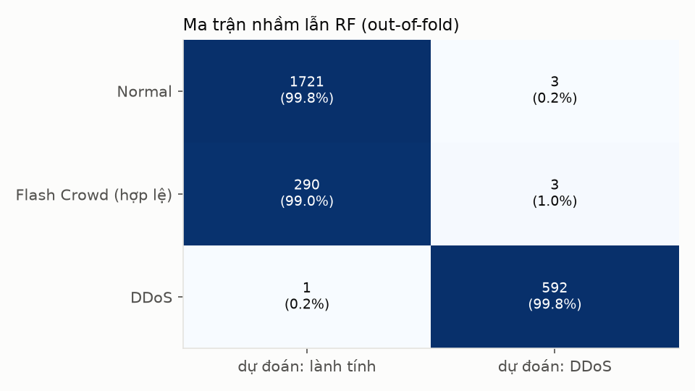
Hình 7.3. Ma trận nhầm lẫn theo nhãn chi tiết: gần như toàn bộ Flash Crowd được giữ là lành tính.

6. Tuần 8–9 — Phát hiện online và mitigation
- Online: RandomForest báo DDoS sau 1.0–1.7s kể từ lúc tấn công bắt đầu (Bảng C), và im lặng suốt pha Flash ở S5. Threshold báo động từ khi Flash bắt đầu (Hình 8.1). Thời gian suy luận ~16 ms/window, CPU detector ~2.2%.
- Mitigation chọn lọc (B3): rule đầu tiên được ghi sau 2.1–2.5s kể từ lúc tấn công bắt đầu (Bảng C), lên L2 drop sau thêm 1–2 window, chặn đúng a1, a2, a3. Trên toàn bộ run B3, không host hợp lệ nào (h1–h8) bị chặn (Hình 9.2).
- Hồi phục không tức thời: ở S3/S4, dịch vụ gần như trở về 100% sau khi chặn. Ở S5, B3 chỉ giữ được ~58% vì Flash Crowd đồng thời đã làm server quá tải (ngay cả khi không có tấn công, chỉ ~40% request Flash thành công ở S5-B0) (Hình 9.1).
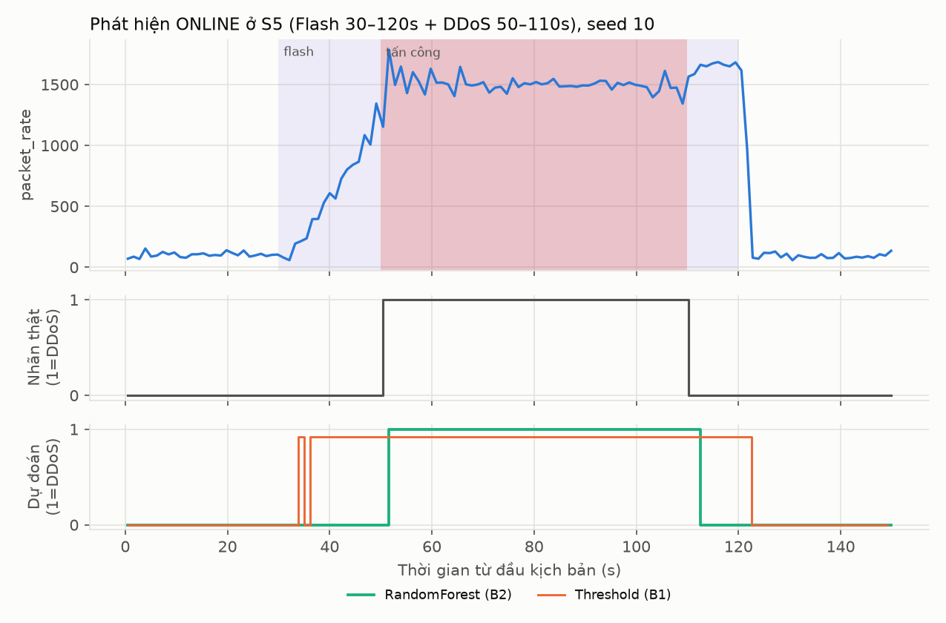
Hình 8.1. Model chạy thời gian thực: báo DDoS đúng trong pha tấn công và im lặng trong Flash Crowd 30–50s và 110–120s; threshold báo động suốt cả pha Flash.
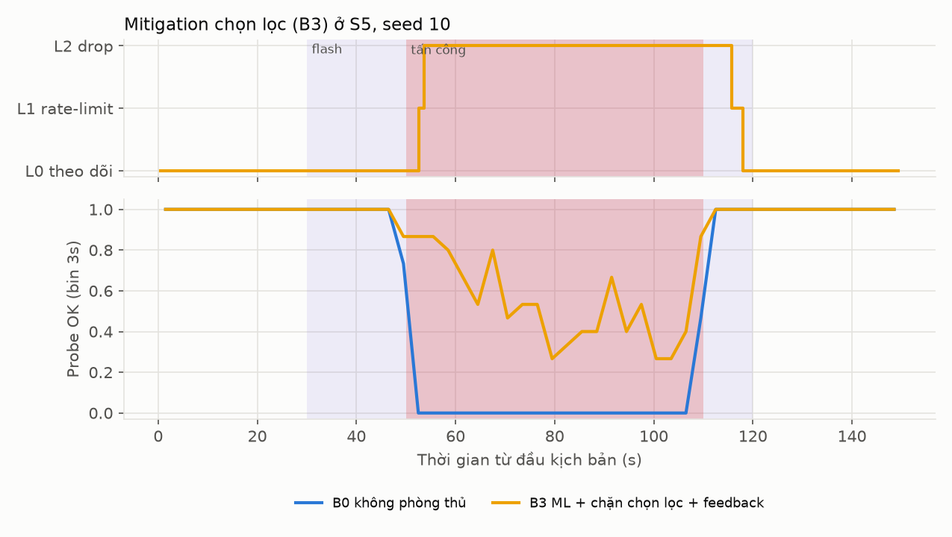
Hình 9.1. B3 leo L1→L2 trong ~3s sau khi tấn công bắt đầu và chặn đúng cổng a1, a2, a3. B0 sập về 0 suốt pha tấn công; B3 giữ được một phần dịch vụ nhưng không về 100% vì Flash Crowd đồng thời vẫn làm server quá tải và các kết nối half-open còn tồn đọng.
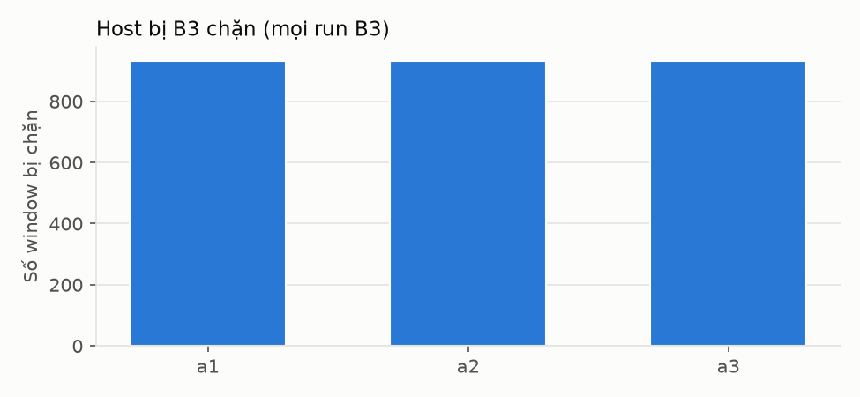
Hình 9.2. Tổng số window mỗi host bị chặn trên mọi run B3. a1–a3 là host tấn công; không host hợp lệ (h1–h8) nào bị chặn.

7. Tuần 10–11 — Thí nghiệm chính và thống kê

7.1 Trục User — giữ dịch vụ khi bị tấn công (Bảng A, Hình 10.1, 10.2)
LSR probe trong pha tấn công, mean ± CI95 (n = 5 run):
 | S3 SYN flood | S4 UDP flood | S5 Flash+DDoS
B0 | 1.5% ± 0.5 | 2.9% ± 1.1 | 1.6% ± 0.8
B1 | 35.9% ± 5.8 | 21.9% ± 5.1 | 20.7% ± 5.1
B2 | 37.2% ± 3.1 | 25.8% ± 4.1 | 19.2% ± 3.9
B3 | 98.7% ± 0.7 | 99.8% ± 0.6 | 57.9% ± 10.2

Thước đo độc lập với feedback, là tỉ lệ thành công của mọi client h1–h8 (không đưa vào vòng phản hồi của B3), cho cùng kết luận: B3 đạt 94.7% / 100% / 51.1% so với 17–36% của B1/B2.
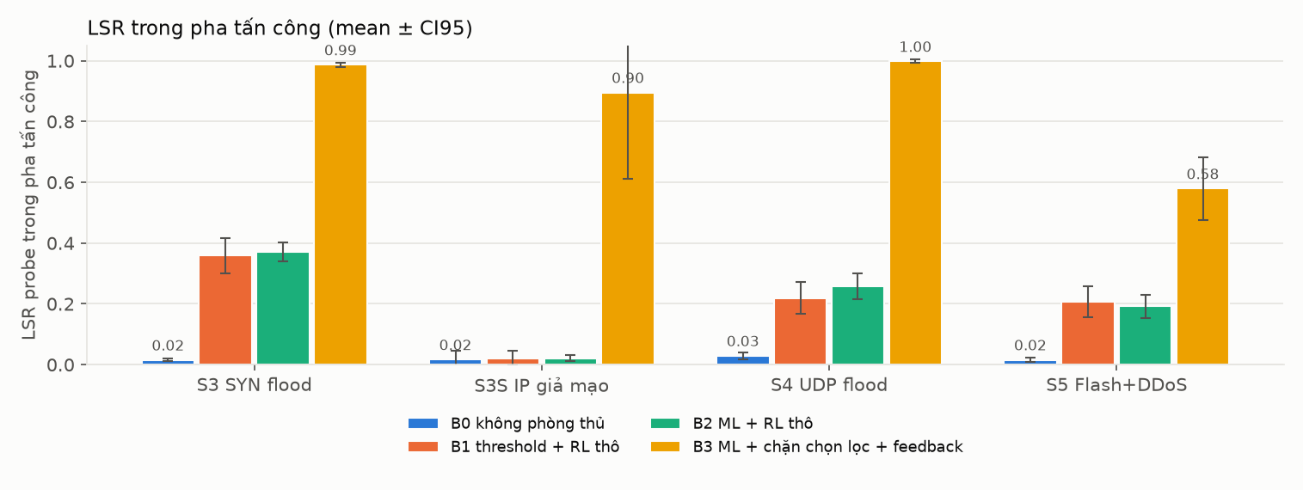
Hình 10.1. Thước đo chính: tỉ lệ request probe thành công TRONG pha tấn công. S3S = SYN flood với IP nguồn giả mạo (thí nghiệm bổ sung, n = 3).
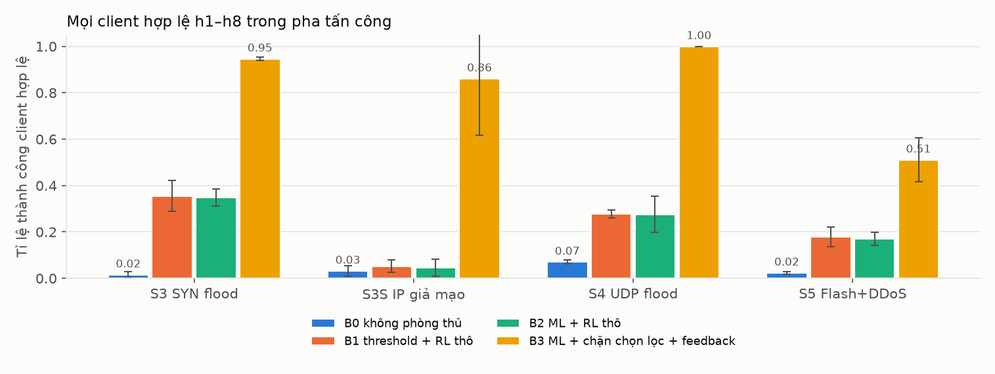
Hình 10.2. Thước đo độc lập với feedback: client h1–h8 không được đưa vào vòng phản hồi của B3.

7.2 Báo nhầm và Flash Crowd (Bảng B, Hình 10.3, 10.4)
 | S2 Flash-FPR | S5 Flash-FPR | S6 FPR (nền đổi) | S5 user Flash OK
B1 | 98.0% | 92.5% | 35.7% | 49.3%
B2 | 0.0% | 0.9% | 0.0% | 48.9%
B3 | 0.0% | 0.0% | 0.0% | 70.7%

- Threshold học ngưỡng từ tải lúc đầu nên báo nhầm cả khi tải nền tăng tự nhiên (S6), không chỉ khi có Flash Crowd.
- Ở S2, báo nhầm của B1 không gây hại: Flash Crowd chỉ tạo ~120 SYN/s, dưới hạn mức chung 300 pps (user Flash OK = 100%). Thiệt hại xuất hiện khi báo nhầm trùng với tấn công (S5), lúc người dùng thật và attacker phải chia chung hạn mức.
- S1 (Normal): mọi baseline có FPR = 0, LSR = 100%.
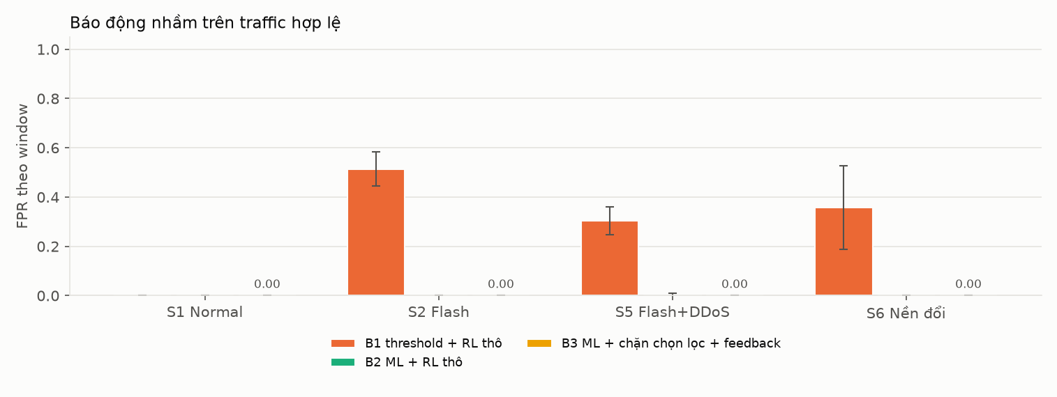
Hình 10.3. FPR theo window: threshold báo nhầm khi Flash Crowd.
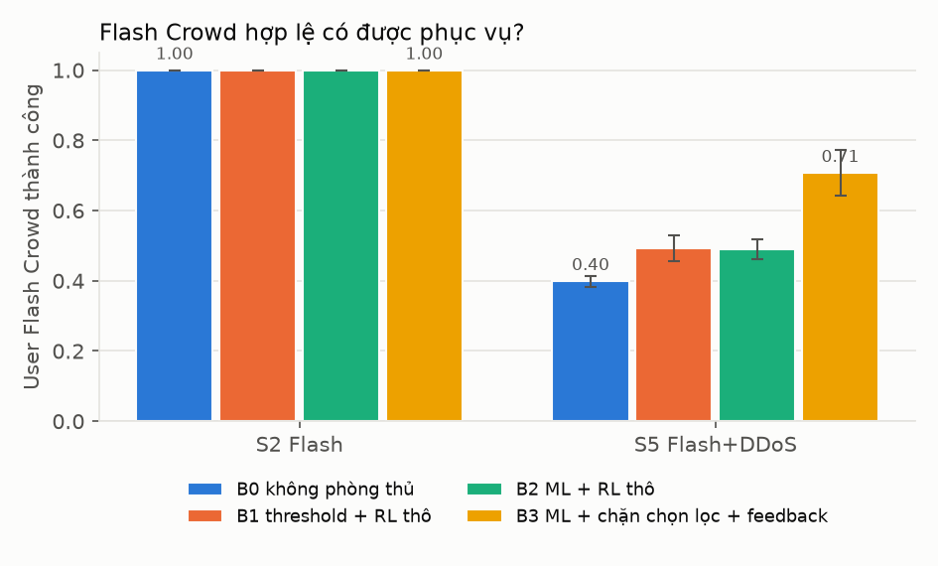
Hình 10.4. Tỉ lệ thành công của chính người dùng Flash Crowd.
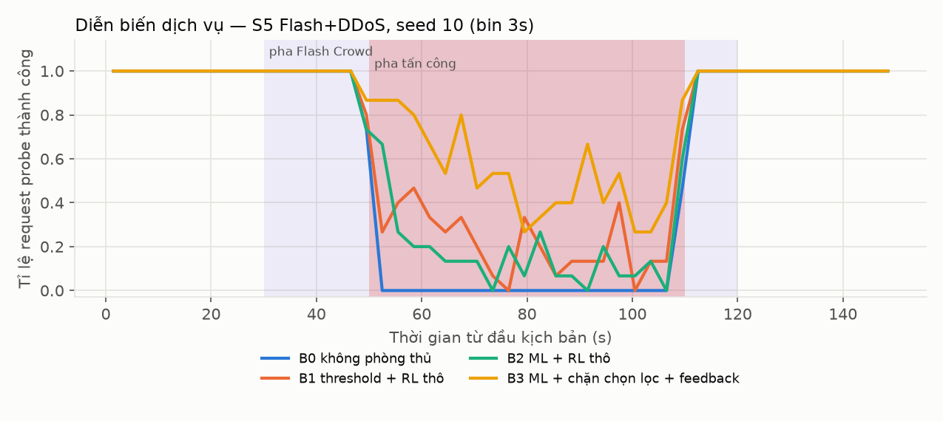
Hình 11.1. Cùng kịch bản S5 (seed 10) dưới 4 baseline: chỉ B3 giữ được dịch vụ trong pha tấn công.
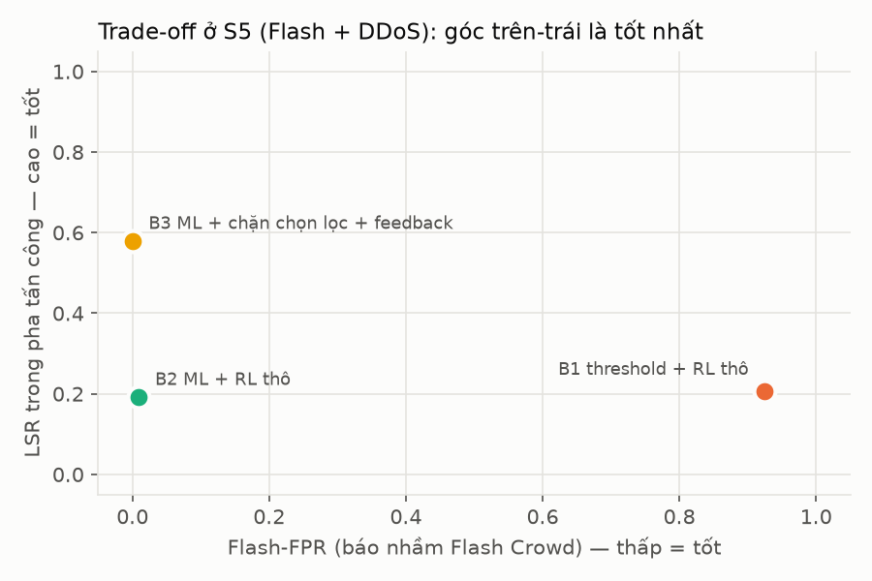
Hình 11.3. Mỗi điểm = trung bình một baseline ở S5. B3 đạt cả hai mục tiêu: không báo nhầm Flash và giữ dịch vụ khi bị tấn công.

7.3 Kiểm định (Bảng D, results/stats.csv)
Đơn vị lặp = run. Với LSR trong pha tấn công và tỉ lệ thành công của client hợp lệ, B3 tốt hơn B0, B1 và B2 ở cả 3 kịch bản tấn công:
- Hai nhóm tách hoàn toàn: mọi run B3 tốt hơn mọi run của baseline kia.
- Welch t-test hiệu chỉnh Holm: p < 0.001 cho cả 18 so sánh.
- CI95 bootstrap của hiệu không chứa 0, ví dụ S5 B3−B2: +0.39 [0.32, 0.46].
Mann-Whitney sau hiệu chỉnh Holm chỉ đạt p = 0.07. Đó là giới hạn toán học với n = 5 mỗi nhóm (p nhỏ nhất có thể có = 0.0079; nhân 9 phép so sánh), chứ không phải dấu hiệu thiếu khác biệt. Muốn MW đạt p < 0.05 sau Holm cần n ≥ 7 run mỗi nhóm.

7.4 Thí nghiệm bổ sung — IP nguồn giả mạo (S3S)
Kiểm chứng lập luận "chặn theo cổng vào vẫn đúng khi IP nguồn không tin được". S3S giống S3 nhưng 3 host tấn công dùng hping3 --rand-source: mỗi gói SYN mang một IP nguồn ngẫu nhiên. Phản hồi tới các IP giả bị switch drop (không có route), nên mọi traffic vẫn nằm trong Mininet. Chạy B0–B3 × seed 10–12 (n = 3).
 | LSR pha tấn công | Client hợp lệ OK | Trễ mitigation
B0 | 1.7% ± 2.9 | 3.2% ± 2.3 | —
B1 | 2.1% ± 2.4 | 5.3% ± 2.6 | 2.6 s
B2 | 2.1% ± 1.0 | 4.5% ± 3.6 | 3.3 s
B3 | 89.6% ± 28.4 (76.3 / 96.0 / 96.3) | 86.1% ± 24.4 | 3.1 s

- Bộ phát hiện vẫn đúng dù gặp dữ liệu chưa từng thấy lúc train: số nguồn ước lượng nhảy lên ~580–955 (S3 thường: ~8), nhưng RandomForest vẫn đạt Recall 1.0 và FPR 0, chỉ chậm hơn 0.6–0.9 s (trễ phát hiện 1.9–2.0 s so với 1.0–1.5 s ở S3).
- B3 vẫn chặn đúng a1, a2, a3 ở cả 3 run, không chặn host hợp lệ nào: cổng vào không bị ảnh hưởng bởi việc giả mạo IP.
- Rate-limit thô (B1, B2) mất tác dụng hoàn toàn khi IP bị giả mạo: chỉ ~2%, so với ~36% ở S3 thường. Giải thích khả dĩ (chưa đo trực tiếp): với IP giả, SYN-ACK của server không tới được ai nên không có RST trả về; các kết nối half-open tồn đọng tới hết timeout, nên hàng đợi của server bị lấp đầy ngay cả với 300 SYN/s lọt qua hạn mức.
- Kiểm định (họ Holm riêng cho thí nghiệm bổ sung): B3 tách hoàn toàn khỏi B0/B1/B2 ở cả 6 so sánh; Welch-Holm p ≤ 0.016. Với n = 3, Mann-Whitney không thể xuống dưới 0.10.
- Một run (seed 10) chỉ đạt 76%, nên khoảng tin cậy rộng. Cần thêm seed để thu hẹp.

8. Threats to Validity
Nội tại
- BMv2 là switch phần mềm: xử lý tối đa ~1.5–2k gói/s trên VM. Cường độ tấn công ở mức vài nghìn pps, không phải line-rate. Kết quả về độ chính xác và tính chọn lọc có thể chuyển sang phần cứng; kết quả về thông lượng/độ trễ thì không.
- Probe vừa là tín hiệu feedback vừa là thước đo LSR cho B3. Để giảm thiên lệch, báo cáo thêm user_sr_attack (client h1–h8 không được feed back); kết luận không đổi.
- Rò rỉ seed: train (seed 0–3) và đánh giá (seed 10–14) dùng cùng file kịch bản, chỉ khác cường độ ±30%. Model chưa được thử với kiểu tấn công hoặc topology mới.
- Máy ảo bị suspend 2 lần giữa thí nghiệm (do máy chủ). 2 run bị ảnh hưởng đã được phát hiện qua khoảng trống trong log, loại bỏ và chạy lại.
Ngoại tại
- Giả mạo IP mới thử với SYN flood, 3 run (mục 7.4); chưa thử UDP flood giả mạo, cũng chưa thử kẻ tấn công giả mạo MAC hoặc nhiều host sau cùng một cổng.
- Chặn theo cổng vào giả định mỗi cổng ≈ một host (switch biên). Ở switch lõi, một cổng gom nhiều người dùng; chặn cổng sẽ gây hại tập thể, cần kết hợp IP hoặc flow.
- Chỉ 2 loại tấn công volumetric (SYN, UDP). Chưa thử tấn công tầng ứng dụng (HTTP flood hoàn tất handshake), loại sẽ đánh lừa feature syn_ack_ratio.
- Flash Crowd mô phỏng: client Python, think time mũ, ramp tam giác; chưa dùng trace thật.
- LR ≈ RF: dữ liệu lab tách gần tuyến tính, nên chưa chứng minh được lợi ích của model phi tuyến.
Cấu trúc
- LSR đo với timeout 2s; request OK nhưng > 1s vẫn tính là thành công (lsr_sla trong summary đo riêng với SLA 1s).

9. Tái lập
cd ~/P4-SDN-DDOS && export P4_UTILS=$HOME/tutorials/utils
make test # 67 unit test
make collect # tuần 5–6: 24 run B0, ~60 phút
make dataset week6 # tuần 6
make week7 # tuần 7: train + models/rf.pkl
make matrix # tuần 8–10: 72 run, ~3 giờ
make matrix SCNS="S3 S4 S5" SEEDS="13 14" # thêm n cho S3–S5, ~1 giờ
make matrix SCNS="S3S" # bổ sung IP giả mạo, ~30 phút
make analyze figures # tuần 10–11: bảng + kiểm định + hình

Trước khi chạy dài: tắt chế độ ngủ của máy thật (VMware/laptop), vì systemd-inhibit trong máy ảo không chặn được việc host suspend.

Danh mục hình
Hình 4.1. Feature tính từ counter P4 theo thời gian thực (poll ~1s).
Hình 4.2. Phân bố chu kỳ poll thực tế: ~1.13s trung vị (1s ngủ + thời gian đọc counter/register).
Hình 5.1. packet_rate của 4 kịch bản.
Hình 5.2. Probe đo dịch vụ khi không phòng thủ: tấn công (S3, S4) làm tỉ lệ thành công tụt gần 0 trong pha 30–90s; Normal/Flash vẫn phục vụ được.
Hình 6.1. Phân bố feature theo nhãn.
Hình 6.2. Số window có nhãn theo kịch bản (đã loại window sát ranh giới pha).
Hình 6.3. Kết quả tuần 6 (chia theo run): threshold và EWMA có Recall ~1 nhưng Flash-FPR rất cao — bằng chứng cho câu hỏi nghiên cứu RQ2.
Hình 7.1. So sánh 4 phương pháp, dự đoán out-of-fold (GroupKFold theo run): ML giữ Recall ~1 và giảm Flash-FPR từ 0.76–0.95 xuống ~0.01.
Hình 7.2. Độ quan trọng feature của RandomForest: syn_ack_ratio đứng đầu — model dựa vào HÀNH VI (hoàn tất handshake), không chỉ volume.
Hình 7.3. Ma trận nhầm lẫn theo nhãn chi tiết: gần như toàn bộ Flash Crowd được giữ là lành tính.
Hình 8.1. Model chạy thời gian thực: báo DDoS đúng trong pha tấn công và im lặng trong Flash Crowd 30–50s và 110–120s; threshold báo động suốt cả pha Flash.
Hình 9.1. B3 leo L1→L2 trong ~3s sau khi tấn công bắt đầu và chặn đúng cổng a1, a2, a3.
Hình 9.2. Tổng số window mỗi host bị chặn trên mọi run B3.
Hình 10.1. Thước đo chính: tỉ lệ request probe thành công TRONG pha tấn công.
Hình 10.2. Thước đo độc lập với feedback: client h1–h8 không được đưa vào vòng phản hồi của B3.
Hình 10.3. FPR theo window: threshold báo nhầm khi Flash Crowd.
Hình 10.4. Tỉ lệ thành công của chính người dùng Flash Crowd.
Hình 11.1. Cùng kịch bản S5 (seed 10) dưới 4 baseline: chỉ B3 giữ được dịch vụ trong pha tấn công.
Hình 11.3. Mỗi điểm = trung bình một baseline ở S5.

Phụ lục A — Bảng kết quả đầy đủ
Mỗi ô: trung bình ± nửa khoảng tin cậy 95% (t-Student) trên các run (seed). B0 không phòng thủ nên không có metric phát hiện.

Bảng A — Trục User: giữ dịch vụ khi bị DDoS
Scenario | Baseline | n | LSR probe (pha tấn công) | Client hợp lệ OK (pha tấn công) | LSR cả run | Jain fairness | p95 latency (ms)
S3 SYN flood | B0 | 5 | 1.5% ± 0.5 | 1.6% ± 1.2 | 50.5% ± 0.3 | 0.44 ± 0.18 | 56 ± 6
S3 SYN flood | B1 | 5 | 35.9% ± 5.8 | 35.5% ± 6.6 | 67.8% ± 2.8 | 0.97 ± 0.04 | 3006 ± 144
S3 SYN flood | B2 | 5 | 37.2% ± 3.1 | 34.9% ± 3.7 | 68.5% ± 1.6 | 0.98 ± 0.02 | 2929 ± 66
S3 SYN flood | B3 | 5 | 98.7% ± 0.7 | 94.7% ± 0.6 | 99.3% ± 0.3 | 1.00 ± 0.00 | 2102 ± 86
S3S SYN flood IP giả mạo | B0 | 3 | 1.7% ± 2.9 | 3.2% ± 2.3 | 50.5% ± 2.9 | 0.67 ± 0.25 | 116 ± 151
S3S SYN flood IP giả mạo | B1 | 3 | 2.1% ± 2.4 | 5.3% ± 2.6 | 51.1% ± 1.2 | 0.91 ± 0.10 | 66 ± 21
S3S SYN flood IP giả mạo | B2 | 3 | 2.1% ± 1.0 | 4.5% ± 3.6 | 51.1% ± 0.5 | 0.66 ± 0.41 | 63 ± 14
S3S SYN flood IP giả mạo | B3 | 3 | 89.6% ± 28.4 | 86.1% ± 24.4 | 94.8% ± 14.2 | 1.00 ± 0.00 | 3390 ± 347
S4 UDP flood | B0 | 5 | 2.9% ± 1.1 | 7.1% ± 0.8 | 51.5% ± 0.6 | 0.97 ± 0.04 | 302 ± 363
S4 UDP flood | B1 | 5 | 21.9% ± 5.1 | 27.8% ± 1.7 | 61.0% ± 2.6 | 0.97 ± 0.02 | 2874 ± 221
S4 UDP flood | B2 | 5 | 25.8% ± 4.1 | 27.6% ± 7.8 | 62.9% ± 2.1 | 0.95 ± 0.07 | 2923 ± 248
S4 UDP flood | B3 | 5 | 99.8% ± 0.6 | 100.0% ± 0.0 | 99.9% ± 0.3 | 1.00 ± 0.00 | 1860 ± 477
S5 Flash+DDoS | B0 | 5 | 1.6% ± 0.8 | 2.4% ± 0.5 | 60.4% ± 0.3 | 0.95 ± 0.03 | 988 ± 258
S5 Flash+DDoS | B1 | 5 | 20.7% ± 5.1 | 17.9% ± 4.3 | 68.3% ± 2.0 | 0.99 ± 0.01 | 2925 ± 78
S5 Flash+DDoS | B2 | 5 | 19.2% ± 3.9 | 17.0% ± 2.8 | 67.7% ± 1.6 | 0.99 ± 0.00 | 2916 ± 45
S5 Flash+DDoS | B3 | 5 | 57.9% ± 10.2 | 51.1% ± 9.4 | 83.2% ± 4.1 | 1.00 ± 0.00 | 2587 ± 100

Bảng B — Báo nhầm & Flash Crowd hợp lệ
Scenario | Baseline | n | FPR (window) | Flash-FPR | User Flash OK | LSR cả run
S1 Normal | B0 | 3 | — | — | — | 100.0% ± 0.0
S1 Normal | B1 | 3 | 0.0% ± 0.0 | — | — | 100.0% ± 0.0
S1 Normal | B2 | 3 | 0.0% ± 0.0 | — | — | 100.0% ± 0.0
S1 Normal | B3 | 3 | 0.0% ± 0.0 | — | — | 100.0% ± 0.0
S2 Flash | B0 | 3 | — | — | 100.0% ± 0.0 | 100.0% ± 0.0
S2 Flash | B1 | 3 | 51.3% ± 6.9 | 98.0% ± 4.9 | 100.0% ± 0.0 | 100.0% ± 0.0
S2 Flash | B2 | 3 | 0.0% ± 0.0 | 0.0% ± 0.0 | 100.0% ± 0.0 | 100.0% ± 0.0
S2 Flash | B3 | 3 | 0.0% ± 0.0 | 0.0% ± 0.0 | 100.0% ± 0.0 | 100.0% ± 0.0
S5 Flash+DDoS | B0 | 5 | — | — | 39.9% ± 1.5 | 60.4% ± 0.3
S5 Flash+DDoS | B1 | 5 | 30.3% ± 5.6 | 92.5% ± 7.7 | 49.3% ± 3.6 | 68.3% ± 2.0
S5 Flash+DDoS | B2 | 5 | 0.3% ± 0.8 | 0.9% ± 2.6 | 48.9% ± 2.8 | 67.7% ± 1.6
S5 Flash+DDoS | B3 | 5 | 0.0% ± 0.0 | 0.0% ± 0.0 | 70.7% ± 6.5 | 83.2% ± 4.1
S6 Nền đổi | B0 | 3 | — | — | — | 100.0% ± 0.0
S6 Nền đổi | B1 | 3 | 35.7% ± 16.9 | — | — | 100.0% ± 0.0
S6 Nền đổi | B2 | 3 | 0.0% ± 0.0 | — | — | 100.0% ± 0.0
S6 Nền đổi | B3 | 3 | 0.0% ± 0.0 | — | — | 100.0% ± 0.0

Bảng C — Trục Security / Speed / Cost
Scenario | Baseline | n | Recall | Precision | Trễ phát hiện (s) | Trễ mitigation (s) | CPU detector (%) | Suy luận (ms) | Số rule tối đa
S3 SYN flood | B0 | 5 | — | — | — | — | 0.7 ± 0.1 | 0.01 ± 0.00 | 0.0 ± 0.0
S3 SYN flood | B1 | 5 | 100.0% ± 0.0 | 92.1% ± 8.7 | 0.9 ± 0.5 | 2.1 ± 0.5 | 0.8 ± 0.0 | 0.00 ± 0.00 | 1.0 ± 0.0
S3 SYN flood | B2 | 5 | 100.0% ± 0.0 | 99.2% ± 1.3 | 1.5 ± 0.2 | 2.6 ± 0.2 | 2.2 ± 0.0 | 16.39 ± 0.55 | 1.0 ± 0.0
S3 SYN flood | B3 | 5 | 100.0% ± 0.0 | 99.6% ± 1.1 | 1.0 ± 0.3 | 2.1 ± 0.3 | 2.2 ± 0.1 | 15.99 ± 0.60 | 3.0 ± 0.0
S3S SYN flood IP giả mạo | B0 | 3 | — | — | — | — | 1.0 ± 0.1 | 0.01 ± 0.00 | 0.0 ± 0.0
S3S SYN flood IP giả mạo | B1 | 3 | 100.0% ± 0.0 | 95.4% ± 7.1 | 1.3 ± 1.1 | 2.6 ± 1.1 | 0.9 ± 0.0 | 0.00 ± 0.00 | 1.0 ± 0.0
S3S SYN flood IP giả mạo | B2 | 3 | 100.0% ± 0.0 | 100.0% ± 0.0 | 2.0 ± 0.4 | 3.3 ± 0.4 | 2.8 ± 0.3 | 22.77 ± 2.96 | 1.0 ± 0.0
S3S SYN flood IP giả mạo | B3 | 3 | 100.0% ± 0.0 | 100.0% ± 0.0 | 1.9 ± 0.4 | 3.1 ± 0.4 | 2.9 ± 0.2 | 22.78 ± 1.80 | 3.0 ± 0.0
S4 UDP flood | B0 | 5 | — | — | — | — | 0.7 ± 0.1 | 0.00 ± 0.00 | 0.0 ± 0.0
S4 UDP flood | B1 | 5 | 100.0% ± 0.0 | 95.8% ± 7.8 | 1.2 ± 0.4 | 2.3 ± 0.4 | 0.8 ± 0.2 | 0.00 ± 0.00 | 1.0 ± 0.0
S4 UDP flood | B2 | 5 | 100.0% ± 0.0 | 99.6% ± 1.1 | 1.5 ± 0.3 | 2.6 ± 0.3 | 2.2 ± 0.2 | 16.58 ± 0.98 | 1.0 ± 0.0
S4 UDP flood | B3 | 5 | 100.0% ± 0.0 | 100.0% ± 0.0 | 1.3 ± 0.5 | 2.4 ± 0.5 | 2.2 ± 0.1 | 16.03 ± 0.94 | 3.0 ± 0.0
S5 Flash+DDoS | B0 | 5 | — | — | — | — | 0.7 ± 0.0 | 0.00 ± 0.00 | 0.0 ± 0.0
S5 Flash+DDoS | B1 | 5 | 100.0% ± 0.0 | 70.4% ± 4.0 | 0.6 ± 0.4 | 0.6 ± 0.4 | 0.7 ± 0.0 | 0.00 ± 0.00 | 1.0 ± 0.0
S5 Flash+DDoS | B2 | 5 | 100.0% ± 0.0 | 99.6% ± 1.1 | 1.7 ± 0.3 | 2.9 ± 0.3 | 2.1 ± 0.1 | 15.81 ± 0.67 | 1.0 ± 0.0
S5 Flash+DDoS | B3 | 5 | 100.0% ± 0.0 | 100.0% ± 0.0 | 1.4 ± 0.2 | 2.5 ± 0.2 | 2.2 ± 0.0 | 16.37 ± 0.55 | 3.0 ± 0.0

Bảng D — Kiểm định B3 so với từng baseline
Đơn vị = run. Hiệu = mean(B3) − mean(baseline), CI95 bootstrap. p đã hiệu chỉnh Holm trong từng metric, riêng cho họ kịch bản chính (S1–S6) và họ thí nghiệm bổ sung S3S (IP giả mạo). "Tách hoàn toàn" = mọi run của B3 tốt hơn mọi run của baseline (U = 0). Lưu ý: với n run/nhóm, p Mann-Whitney nhỏ nhất có thể đạt là 2/C(2n,n) (n=3 → 0.10; n=5 → 0.0079), nên sau Holm với 9 phép so sánh (họ chính), MW không thể xuống dưới 0.05 dù hai nhóm tách hoàn toàn; Welch t-test (giả định gần chuẩn) là kiểm định chính, MW là kiểm tra phi tham số bổ trợ.
Metric | Scenario | So với | n | Hiệu (B3−X) | CI95 hiệu | Tách hoàn toàn | p Welch (Holm) | p MW (Holm)
lsr_attack | S3 | B0 | 5/5 | +0.971 | [0.967, 0.977] | có | < 0.001 | 0.0714
lsr_attack | S3 | B1 | 5/5 | +0.628 | [0.599, 0.670] | có | < 0.001 | 0.0714
lsr_attack | S3 | B2 | 5/5 | +0.615 | [0.595, 0.634] | có | < 0.001 | 0.0714
lsr_attack | S3S | B0 | 3/3 | +0.879 | [0.747, 0.952] | có | 0.016 | 0.2296
lsr_attack | S3S | B1 | 3/3 | +0.874 | [0.742, 0.947] | có | 0.016 | 0.2296
lsr_attack | S3S | B2 | 3/3 | +0.874 | [0.742, 0.943] | có | 0.016 | 0.2296
lsr_attack | S4 | B0 | 5/5 | +0.969 | [0.960, 0.977] | có | < 0.001 | 0.0714
lsr_attack | S4 | B1 | 5/5 | +0.779 | [0.741, 0.808] | có | < 0.001 | 0.0714
lsr_attack | S4 | B2 | 5/5 | +0.740 | [0.718, 0.769] | có | < 0.001 | 0.0714
lsr_attack | S5 | B0 | 5/5 | +0.563 | [0.505, 0.629] | có | < 0.001 | 0.0714
lsr_attack | S5 | B1 | 5/5 | +0.372 | [0.303, 0.447] | có | < 0.001 | 0.0714
lsr_attack | S5 | B2 | 5/5 | +0.387 | [0.321, 0.457] | có | < 0.001 | 0.0714
user_sr_attack | S3 | B0 | 5/5 | +0.931 | [0.922, 0.939] | có | < 0.001 | 0.0675
user_sr_attack | S3 | B1 | 5/5 | +0.592 | [0.556, 0.639] | có | < 0.001 | 0.0675
user_sr_attack | S3 | B2 | 5/5 | +0.597 | [0.573, 0.621] | có | < 0.001 | 0.0675
user_sr_attack | S3S | B0 | 3/3 | +0.829 | [0.718, 0.893] | có | 0.012 | 0.3
user_sr_attack | S3S | B1 | 3/3 | +0.808 | [0.697, 0.873] | có | 0.012 | 0.3
user_sr_attack | S3S | B2 | 3/3 | +0.816 | [0.705, 0.883] | có | 0.012 | 0.3
user_sr_attack | S4 | B0 | 5/5 | +0.929 | [0.924, 0.935] | có | < 0.001 | 0.0675
user_sr_attack | S4 | B1 | 5/5 | +0.722 | [0.709, 0.731] | có | < 0.001 | 0.0675
user_sr_attack | S4 | B2 | 5/5 | +0.724 | [0.675, 0.772] | có | < 0.001 | 0.0675
user_sr_attack | S5 | B0 | 5/5 | +0.487 | [0.429, 0.544] | có | < 0.001 | 0.0675
user_sr_attack | S5 | B1 | 5/5 | +0.332 | [0.267, 0.396] | có | < 0.001 | 0.0675
user_sr_attack | S5 | B2 | 5/5 | +0.341 | [0.281, 0.400] | có | < 0.001 | 0.0675
flash_sr | S2 | B0 | 3/3 | +0.000 | [0.000, 0.000] | không | 1.000 | 1.0
flash_sr | S2 | B1 | 3/3 | +0.000 | [0.000, 0.000] | không | 1.000 | 1.0
flash_sr | S2 | B2 | 3/3 | +0.000 | [0.000, 0.000] | không | 1.000 | 1.0
flash_sr | S5 | B0 | 5/5 | +0.308 | [0.267, 0.349] | có | < 0.001 | 0.0476
flash_sr | S5 | B1 | 5/5 | +0.214 | [0.168, 0.261] | có | < 0.001 | 0.0476
flash_sr | S5 | B2 | 5/5 | +0.218 | [0.174, 0.261] | có | < 0.001 | 0.0476
flash_fpr | S2 | B1 | 3/3 | -0.980 | [-1.000, -0.961] | có | < 0.001 | 0.1908
flash_fpr | S2 | B2 | 3/3 | +0.000 | [0.000, 0.000] | không | 1.000 | 1.0
flash_fpr | S5 | B1 | 5/5 | -0.925 | [-0.971, -0.877] | có | < 0.001 | 0.0292
flash_fpr | S5 | B2 | 5/5 | -0.009 | [-0.029, 0.000] | không | 0.748 | 0.8474

